**erf**

*Функция ошибок Гаусса.*

**Синтаксис:**

*y* **= erf***(x);*

**Аргументы:**

*x* – аргумент функции.

**Описание:**

Функция ошибок Гаусса определяется как

$$y\left(x\right)=\frac{2}{\sqrt{π}}\int_{0}^{x}{e^{-t^{2}}}dt$$

График функции:

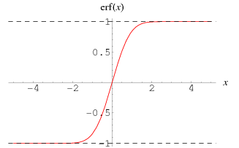

Функция вычисляет функцию ошибок Гаусса от аргумента *x*.

**Результат:**

*y* – значение функции ошибок Гаусса от аргумента *x.*